Администрация Кореневского района Курской области

К проекту отчета об исполнении бюджета Кореневского района
Курской области за 2023 год

Ответственный исполнитель:
Начальник управления финансов
Администрации Кореневского района Л.С.Волкова
тел. (847147) 2-14-43

- Вводная часть

Начиная с 2014 года все финансовые органы страны составляют на регулярной основе
отдельный аналитический документ «Бюджет для граждан», который содержит основные
положения закона (решения) о бюджете и отчета о его исполнении в доступной и понятной форме.
Вы держите в руках «Бюджет для граждан», который познакомит вас с основными
положениями отчета об исполнении бюджета Кореневского района Курской области за 2021 год .

ОСНОВНЫЕ ПОНЯТИЯ И ТЕРМИНЫ

БЮДЖЕТ – это план доходов и расходов на определенный период

Доходы – Расходы = Дефицит (Профицит)

Доходы
Расходы
Доходы
Расходы
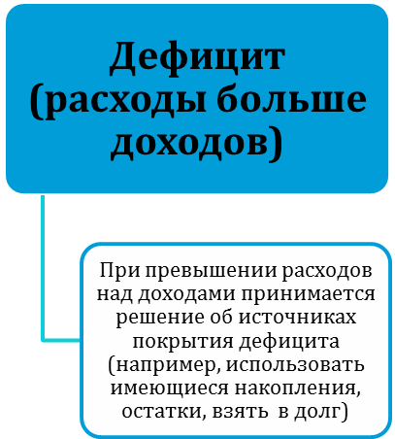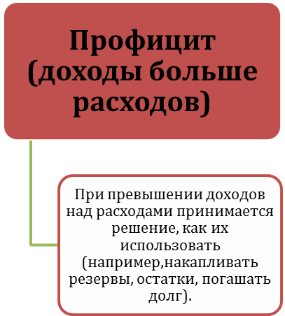

ДОХОДЫ БЮДЖЕТА - поступления денежных средств в бюджет

ДОХОДЫ
Налоговые доходы
*Налог на доходы физических лиц;
*Акцизы;
*Налог, взимаемый в связи с применением упрощенной системы налогообложения;
*Единый налог на вмененный доход для отдельных видов деятельности;
*Единый сельскохозяйственный налог;
*Государственная пошлина

Неналоговые доходы
*Доходы от использования имущества;
*Доходы от оказания платных услуг и компенсации затрат государства;
*Доходы от продажи материальных и нематериальных активов;
*Штрафы, санкции, возмещение ущерба
* Прочие неналоговые доходы

Безвозмездные поступления
*Дотации;
*Субсидии;
*Субвенции;
*Иные межбюджетные трансферты;
*Прочие безвозмездные поступления (спонсорские поступления от организаций, граждан).

РАСХОДЫ БЮДЖЕТА – выплачиваемые из бюджета денежные средства

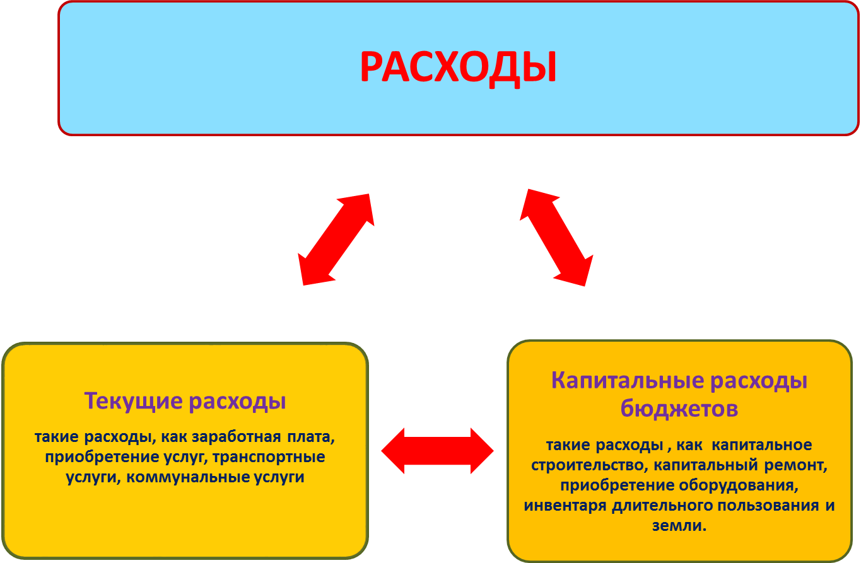

Расходное обязательство - обязанность выплатить денежные средства из
соответствующего бюджета

Расходные обязательства Основания для возникновения и оплаты
Публичные | Законы, определяющие объем и правила определения объема обязательств перед гражданами, организациями, органами власти
в том числе | в том числе законы, устанавливающие права граждан на получение социальных выплат (пенсий, пособий, компенсаций)
Гражданско-правовые | Государственный (муниципальный) контракт, трудовое соглашение, соглашение о предоставлении субсидии органам власти на закупки и т. д.
Межгосударственные | Межгосударственный договор (соглашение)

Дефицит и профицит

При дефицитном бюджете растет долг и (или) снижаются остатки (накопления)
При профицитном бюджете снижается долг и (или) растут остатки (накопления)

 | Дефицит |  | Профицит
Бюджет семьи | Семейные  накопления  Долги по кредитам |  | Семейные  накопления  Долги по кредитам
Бюджет страны (субъекта РФ, муниципального образования) | Накопленные  резервы  Государственный (муниципальный) долг |  | Накопленные  резервы  Государственный  (муниципальный)  долг
БЮДЖЕТНАЯ КЛАССИФИКАЦИЯ - систематизированная группировка доходов и расходов бюджета по однородным признакам, определяемая природой местного бюджета.
Классификация расходов бюджетов –основа для построения ведомственной структуры расходов бюджета

Состав бюджетной классификации (статья 19 Бюджетного кодекса):
классификация доходов бюджетов;
классификация расходов бюджетов;
классификация источников финансирования дефицитов бюджетов;
классификация операций публично-правовых образований («классификация операций сектора

Код  Главного  Распорядителя  Бюджетных Средств |  |  | Код  раздела |  | Код подраздела |  | Целевая статья |  |  |  |  |  |  |  |  |  | Код вида расхода
 |  |  |  |  |  |  | Программное (непрограммное) направление расходов |  | Подпрограмма | Основное мероприятие подпрограммы |  | Направление расходов
1 | 2 | 3 | 4 | 5 | 6 | 7 | 8 | 9 | 10 | 11 | 12 | 13 | 14 | 15 | 16 | 17 | 18 | 19 | 20
Уникальный код ГРБС

Главный распорядитель бюджетных средств - орган местного самоуправления, орган местной администрации, указанный в ведомственной структуре расходов бюджета, имеющий право распределять бюджетные ассигнования и лимиты бюджетных обязательств между подведомственными распорядителями и (или) получателями бюджетных средств

Бюджетные ассигнования - предельные объемы денежных средств, предусмотренных в соответствующем финансовом году для исполнения бюджетных обязательств.

Государственная (муниципальная) программа – это документ, определяющий:

✓ цели и задачи государственной политики в определенной сфере;

✓ способы их достижения;

✓ примерные объемы используемых финансов

Межбюджетные отношения - взаимоотношения между публично-правовыми образованиями по вопросам регулирования бюджетных правоотношений, организации и осуществления бюджетного процесса
Межбюджетные трансферты - средства, предоставляемые одним бюджетом бюджетной системы Российской Федерации другому бюджету бюджетной системы Российской Федерации.
Администратор доходов бюджета - орган местного самоуправления, орган местной администрации, казенное учреждение, осуществляющие в соответствии с законодательством Российской Федерации контроль за правильностью исчисления, полнотой и своевременностью уплаты, начисление, учет, взыскание и принятие решений о возврате (зачете) излишне уплаченных (взысканных) платежей, пеней и штрафов по ним, являющихся доходами бюджетов бюджетной системы Российской Федерации.
Главный администратор доходов бюджета - определенный решением о бюджете орган местного самоуправления, орган местной администрации, имеющие в своем ведении администраторов доходов бюджета и (или) являющиеся администраторами доходов бюджета.
Администратор источников финансирования дефицита бюджета - орган местного самоуправления, орган местной администрации, имеющие право осуществлять операции с источниками финансирования дефицита бюджета.

Межбюджетные трансферты - основной вид

безвозмездных перечислений

Межбюджетные трансферты - денежные средства, перечисляемые из одного бюджета бюджетной системы Российской Федерации другому.
Виды межбюджетных трансфертов | Определение | Аналогия в семейном бюджете
Дотации (от лат. «Dotatio» - дар, пожертвование) | Предоставляются без определения конкретной цели их использования | Вы даете своему ребенку «карманные деньги»
Субвенции (от лат. «Subvenire» - приходить на помощь) | Предоставляются на  финансирование  «переданных» другим  публично-правовым  образованиям полномочий | Вы даете своему ребенку деньги и посылаете его в магазин купить продукты (по списку)
Субсидии (от лат. «Subsidium» - поддержка) | Предоставляются на условиях долевого софинансирования расходов других бюджетов | Вы «добавляете» денег для того, чтобы  ваш ребенок купил себе новый телефон  (а остальные он накопил сам)

ОСНОВНЫЕ ХАРАКТЕРИСТИКИ ИСПОЛНЕНИЯ БЮДЖЕТА
КОРЕНЕВСКОГО РАЙОНА КУРСКОЙ ОБЛАСТИ ЗА 2023 ГОД

942 544 тыс. руб.

Общий объем доходов местного бюджета

948 736 тыс. руб.

Общий объем расходов местного бюджета

-6 192 тыс. руб.

Общий объем дефицита(-) (профицита(+))
местного бюджета

- Доходы бюджета

Структура доходов бюджета Кореневского района Курской области
за 2023 год по кодам видов доходов
(в тыс.руб.)
Код бюджетной классификации | Наименование | Предусмотрено на 2023 год | Исполнено за 2023 год
 | Всего | 931 499 | 942 544
 | в том числе:
000 1 00 | Налоговые и неналоговые доходы | 230 952 | 242 393
000 1 01 | Налоги на прибыль, доходы | 167 657 | 175 602
000 1 03 | Налоги на товары (работы, услуги) реализуемые на территории РФ | 10 829 | 11 991
000 1 05 | Налоги на совокупный доход | 7183 | 7071
000 1 08 | Государственная пошлина | 1 733 | 1 709
000 1 11 | Доходы от использования имущества, находящегося в государственной и муниципальной собственности | 19 758 | 21 477
000 1 12 | Платежи за пользование природными ресурсами | 154 | 154
000 1 13 | Доходы от оказания платных услуг и компенсации затрат государства | 12 005 | 11 595
000 1 14 | Доходы от продажи материальных и нематериальных активов | 10 132 | 11 003
000 1 16 | Штрафы, санкции, возмещение ущерба | 830 | 1007
000 117 | Прочие неналоговые доходы | 671 | 784
000 2 00 | Безвозмездные поступления | 700 547 | 700 151
 | в том числе:
000 2 02 | Безвозмездные поступления от других бюджетов бюджетной системы Российской Федерации | 700 926 | 700 530
 | из них:
000 2 02 10 | Дотации бюджетам субъектов Российской Федерации и муниципальных образований | 10571 | 10571
000 2 02 20 | Субсидии бюджетам субъектов Российской Федерации и муниципальных образований (межбюджетные субсидии) | 236 621 | 236 505
000 2 02 30 | Субвенции бюджетам субъектов Российской Федерации и муниципальных образований | 449 269 | 448 989
000 2 02 40 | Иные межбюджетные трансферты | 4 465 | 4 465
000 2 07 00 | Прочие безвозмездные поступления | 733 | 733
000 2 19 00 | Возврат остатков субсидий, субвенций и иных межбюджетных трансфертов, имеющих целевое назначение, прошлых лет | -1112 | -1112

Структура доходов бюджета муниципального района «Кореневский район» за 2023 год

- Расходы бюджета
Структура расходов бюджета муниципального района «Кореневский район»
за 2023 год по основным разделам

В структуре расходов бюджета района удельный вес расходов на социально-культурную сферу за 2023 год составляет 87 %.
Структура расходов бюджета муниципального района «Кореневский район» Курской области по разделам и подразделам функциональной классификации
тыс.руб.
Раздел,подраздел | Наименование | Предусмотрено по бюджету на 2023 год | Исполненено за 2023 год
 | Всего | 978 423 | 948736
 | в том числе:
01 | Общегосударственные вопросы | 90 283 | 68 445
0102 | Функционирование высшего должностного лица субъекта Российской Федерации и муниципального образования | 2 019 | 2 019
0103 | Функционирование законодательных (представительных) органов государственной власти и представительных органов муниципальных образований | 1 339 | 1 339
0104 | Функционирование Правительства Российской Федерации, высших исполнительных органов государственной власти субъектов Российской Федерации, местных администраций | 18 354 | 18 142
0106 | Обеспечение деятельности финансовых, налоговых и таможенных органов и органов финансового (финансово-бюджетного) надзора | 5 029 | 5 029
0107 | Обеспечение проведения выборов и референдумов | 1 700 | 1 700
0111 | Резервные фонды | 4 000
0113 | Другие общегосударственные вопросы | 57 842 | 40 216
03 | Национальная безопасность и правоохранительная деятельность | 4 871 | 4 8711
0310 | Защита населения и территории от чрезвычайных ситуаций природного и техногенного характера, гражданская оборона | 4 871 | 4 871
04 | Национальная экономика
0401 | Общеэкономические вопросы | 348 | 348
0408 | Транспорт | 2292 | 2292
0409 | Дорожное хозяйство (дорожные фонды) | 12815 | 12055
0412 | Другие вопросы в области национальной экономики | 1810 | 1810
05 | Жилищно-коммунальное хозяйство | 9968 | 9791
0502 | Коммунальное хозяйство | 9528 | 9351
0503 | Коммунальное хозяйство | 440 | 440
07 | Образование | 705586 | 701145
0701 | Дошкольное образование | 99349 | 97507
0702 | Общее образование | 574044 | 571582
0703 | Дополнительное образование детей | 18876 | 18869
0705 | Профессиональная подготовка, переподготовка и повышение квалификации | 11 | 11
0707 | Молодежная политика | 3995 | 3995
0709 | Другие вопросы в области образования | 9311 | 9181
08 | Культура, кинематография | 61961 | 61961
0801 | Культура | 60637 | 60637
0804 | Другие вопросы в области культуры, кинематографии | 1324 | 1324
09 | Здравоохранение | 1411 | 1408
0907 | Санитарно-эпидемиологическое благополучие | 1411 | 1408
10 | Социальная политика | 77236 | 74768
1001 | Пенсионное обеспечение | 1052 | 1052
1003 | Социальное обеспечение населения | 8923 | 8781
1004 | Охрана семьи и детства | 63393 | 61066
1006 | Другие вопросы в области социальной политики | 3868 | 3868
11 | Физическая культура и спорт | 55 | 55
1101 | Физическая культура | 55 | 55
14 | Межбюджетные трансферты общего характера бюджетам бюджетной системы Российской Федерации | 9787 | 9787
1401 | Дотации на выравнивание бюджетной обеспеченности субъектов Российской Федерации и муниципальных образований | 9787 | 9787

«Программная» структура расходов бюджета
Кореневского района Курской области за 2023 год
Тыс.рублей
Показатель | 2023 год
Показатель | сумма | %
Расходы бюджета Кореневского района Курской области, всего: | 948 736 | 100
из них:
Расходы на реализацию муниципальных программ Кореневского района Курской области | 902 280 | 95
в том числе по направлениям:
I. Новое качество жизни  (10 программ) | 856 125 | 95
II. Инновационное развитие и модернизация экономики  (1 программа) | 15390 | 2
III. Эффективное государство  ( 2 программы) | 30765 | 3
Расходы на непрограммную деятельность | 46456 | 5
Бюджет Кореневского района Курской области за 2023 год
в разрезе муниципальных программ
Кореневского района Курской области

Расходы бюджета Кореневского района Курской области на реализацию
муниципальных программ Кореневского района Курской области – 902 280 тыс.рублей,
в том числе по направлениям:

Наименование муниципальной программы | Сумма рублей
I.Новое качество жизни | 856 125
01.* Развитие культуры в Кореневском районе Курской области | 61 961
02. Социальная поддержка граждан в Кореневском районе Курской области | 72 972
03. Развитие образования в Кореневском районе Курской области | 695771
07. Обеспечение доступным и комфортным жильем и коммунальными услугами граждан в Кореневском районе Курской области | 10558
08. Повышение эффективности работы с молодежью, организация отдыха и оздоровления  детей, молодежи, развитие физической культуры и спорта в Кореневском районе Курской области | 6962
10. Развитие архивного дела в Кореневском районе Курской области | 1 445
12. Профилактика правонарушений в Кореневском районе Курской области | 1 217
13. Защита населения и территории от чрезвычайных ситуаций, обеспечение пожарной  безопасности и безопасности людей на водных объектах в Кореневском районе Курской  области | 4871
17. Содействие занятости населения в Кореневском районе Курской области | 368
II. Инновационное развитие и модернизация экономики | 15390
11. Развитие транспортной системы, обеспечение перевозки пассажиров в Кореневском районе Курской области и безопасности  дорожного движения | 15390
III. Эффективное государство | 30765
09. Развитие муниципальной службы в Кореневсом районе Курской области | 436
14. Повышение эффективности управления финансами Кореневского района Курской  области | 30329

*Нумерация муниципальных программ Кореневского района Курской области указана в соответствии с присвоенными им кодами для отражения в бюджете Кореневского района Курской области

УЧАСТИЕ ГРАЖДАН В ОБСУЖДЕНИИ ПРОЕКТА БЮДЖЕТА КОРЕНЕВСКОГО РАЙОНА КУРСКОЙ ОБЛАСТИ

Когда проводятся публичные слушания? | - При рассмотрении проекта решения о бюджете на очередной финансовый год и на плановый период.  - При рассмотрении проекта решения об исполнении бюджета за отчетный период.
Как информируются граждане о проведении публичных слушаний? | Извещение о проведении публичных слушаний  публикуется в газете "Голос района" и размещается на официальном сайте Администрации Кореневского района Курской области в сети «Интернет».
Кто может принять участие в публичных слушаниях? | Публичные слушания носят открытый характер. Принять участие может любой желающий.
Результат публичных слушаний | Оформляется протокол публичных слушаний с учетом высказанных участниками рекомендаций и предложений. Протокол направляется в Представительное Собрание Кореневского района Курской области, размещается на официальном сайте Администрации Кореневского района Курской области в сети «Интернет»
Где можно получить дополнительную информацию о публичных слушаниях? | Управление финансов администрации Кореневского района Курской области по адресу: 307410, Курская область, п.Коренево, ул. Школьная, д. 11 и по электронной почте –upravlenie-finansov @rambler.ru

Контактная информация:
Начальник управления финансов
Администрации Кореневского района
Волкова Людмила Сергеевна

График работы с 8-00 до 17-00, перерыв с 12-00 до 13-00.
Адрес: 307410, Курская область, Кореневский район
пос. Коренево, ул.Школьная,11
Телефон (8 471 47) 2-14-43

